Спасатели ПСС "Строгино" днём 11 июня оказали помощь одному из отдыхающих в Чистом заливе Строгинской поймы
06.07.2020
Начальник станции Владимир Ерошин во время патрулирования акватории получил от дежурного по станции сигнал, что на берегу водоёма в районе Чистого залива срочно требуется помощь спасателей. Прибыв на место происшествия, специалисты МГПСС обнаружили пострадавшего – мужчина 37 лет лежал на траве, не мог пошевелиться и жаловался на острую боль в поясничном отделе. Проведя внешний осмотр, Владимир принял решение вызвать на подмогу катер "Вельбот-53" – на его борту находится спинальный щит – он позволит зафиксировать пострадавшего при транспортировке. Прибывшие спасатели Олег Митяев и Максим Гель помогли уложить мужчину на специальные носилки и перенести его на борт мотолодки. Попутно на станцию была вызвана бригада скорой помощи. Вскоре обездвиженного москвича доставили на ПСС "Строгино" и передали врачам для госпитализации в специализированное лечебное заведение.
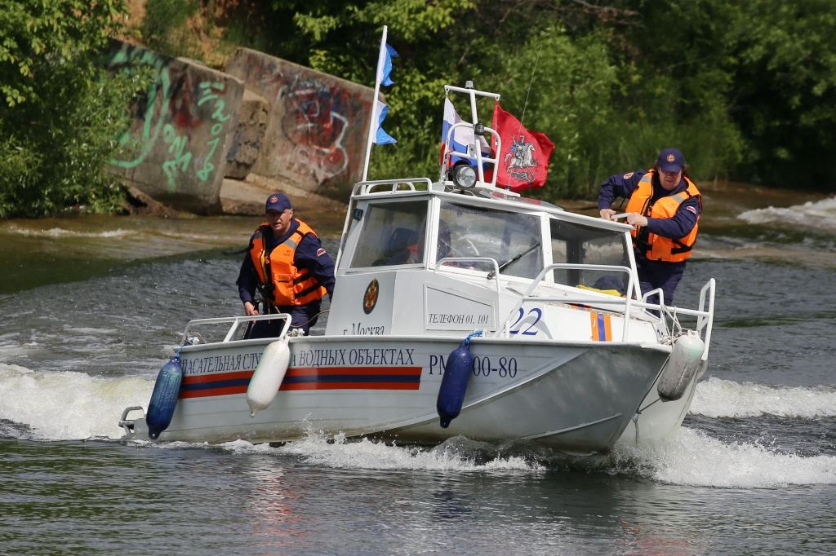

Адрес страницы: http://mgpss.mos.ru/presscenter/news/detail/9007394.html
ГКУ «Московская городская поисково-спасательная служба на водных объектах»

